Joystick besturing voor Rose
Spacenav

Met de spacenav kunnen de arm(en) bestuurd worden
Of er een arm bestuurd word en welke dan kan via de cockpit en de spacenav zelf worden ingesteld:
– via de cockpit:
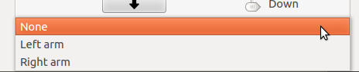Illustration 1: Selectie van joystickmodus
- via de joystick zelf: met de linkerknop.
De spacenav ligt goed als de snoer van je af gaat en de text “3DCONNEXION” kunt lezen.

Knoppen
De spacenav heeft maar 2 knoppen, links en rechts.
- Linkerknop: door armen stappen.
- Rechterknop: grijper open/dicht.

Modi
De beschikbare modi worden hieronder beschreven:

None
De spacenav bestuurt niets. Dit is de standaardmodus.

Linker/rechter bedienen
Met een spacenav zijn de 6 bewegingsassen van de armen tegelijk te bedienen:
- Recht vooruit/achteruit
- Vooruit/achter kantelen
- Recht links/rechts
- Links/rechts kantelen
- Recht naar beneden/boven
- Draaien om vertikale as

